欢迎您成为H3C合作伙伴！
登陆官网： www.h3c.com
然后鼠标点击合作伙伴，再选择“加盟新华三”
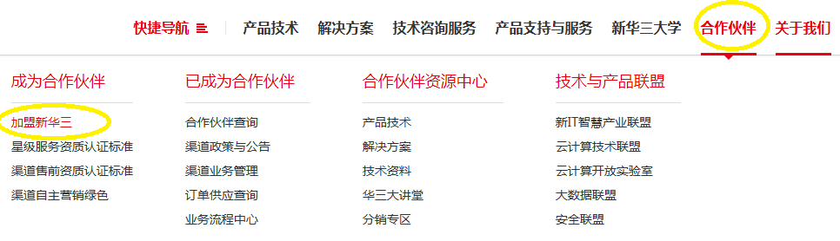
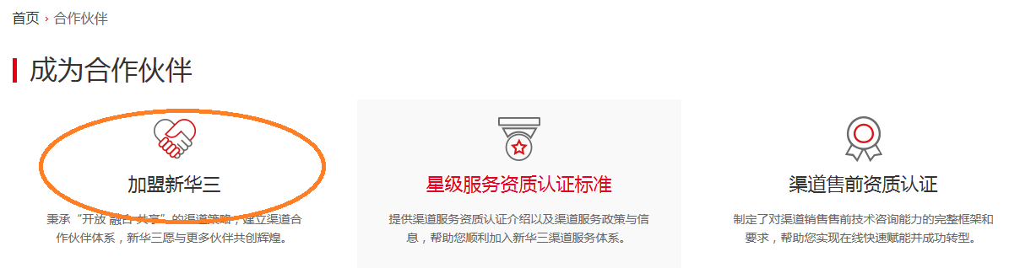
或将下列地址拷贝至浏览器地址栏： http://www.h3c.com/cn/BizPortal/ChannelPartner/AuthAgent/RegisterDealer.aspx

注：如果已有代理商编码，由于某些原因，需要重新认证的，请登陆后，再按下面步骤进行。
（若遗忘密码，直接在官网申请忘记密码，之前登记的常用联系人邮箱会收到重置密码。）
建议使用IE浏览器。
①填写信息，上传资料 2
②资料审批 6
③提交合规调查问卷 6
④H3C合规部门审核 7
⑤邮寄承诺书 7
⑥承诺书审核 9
⑦签订在线协议 9
⑧H3C内部审批 10
⑨认证完成 10

总体的流程为如下的8步：
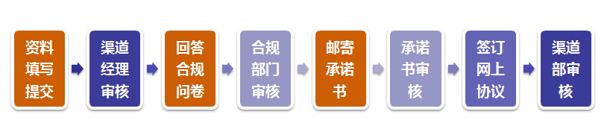

①填写信息，上传资料
- 请严格按照营业执照及税务登记证填写公司名称等信息，所有带“*”号的内容必须填写。 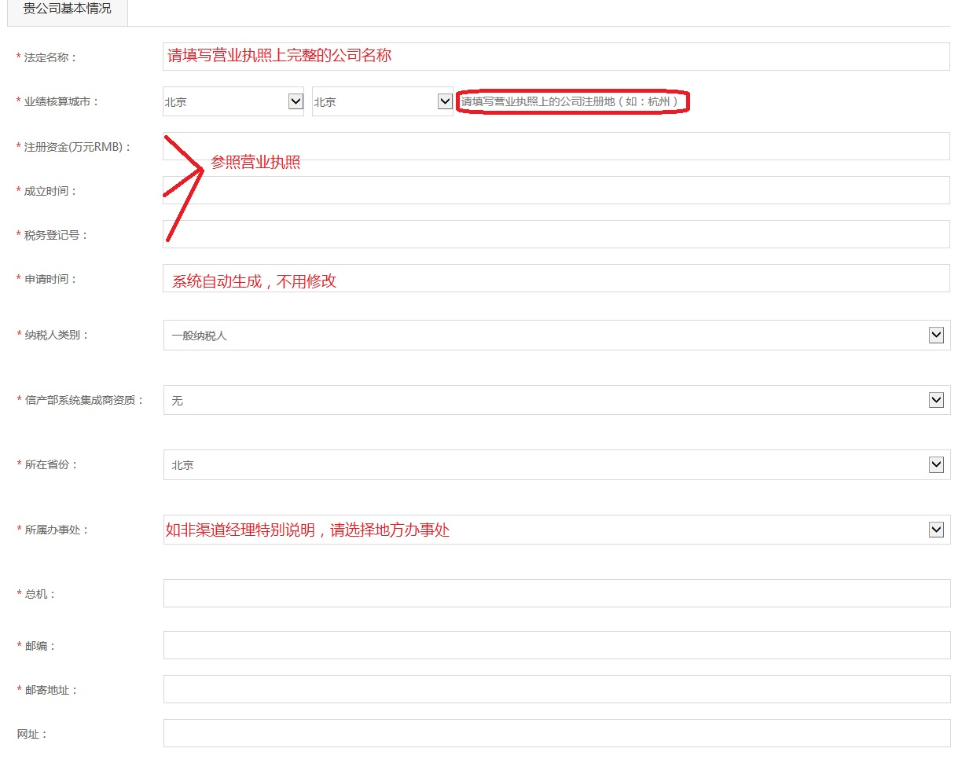

填写联络信息及上传贵公司各种资质文件扫描件。需注意：
1）贵司在网上填写各种联系方式（销售负责人、商务负责人、日常负责人、总经理）应该完整，否则相关邮件信息无法获得，并且渠道经理无法联络核实。
2）日常联络人的信息务必要准确，因为相关通知邮件（商务账号，密码重置，通知……）等基本通过该邮箱接收。
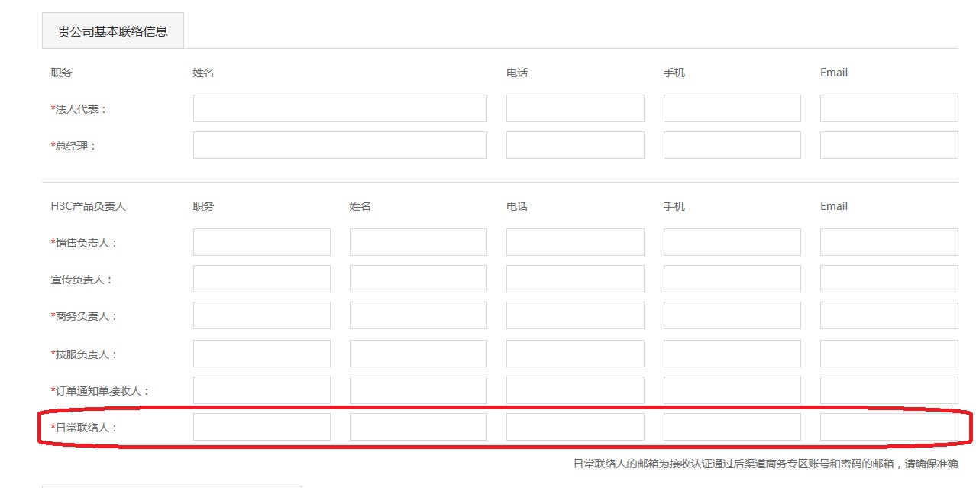
3）“H3C负责与贵公司联系的员工” 要填写与贵司进行合作的H3C的销售人员，否则渠道经理无法核实信息。（请不要误填写为贵司或总代人员）
4）提交资质文件扫描件时需注意，如果非原始扫描件，需在复印件上加盖公章后再扫描。单个文件大小需在200K以内，在修改图片大小时，务必保证字迹清晰，能够完整识别文件内容。
5）文件选择浏览上传后，会在下方出现列表，如列表中未出现，说明没有上传成功，请重新尝试。
6）请您保存好“商务帐号”，并及时修改密码。该“商务账号”的密码发送及密码重置，都是通过“日常联络人”的邮箱，如人员有变动请及时登录官网修改联系人信息。

②资料审批
由当地渠道经理对认证材料进行审核。审核通过后，日常联络人和总经理会分别收到一封邮件
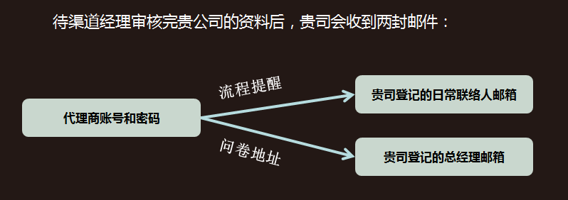

③提交合规调查问卷
1）在渠道经理审核通过您公司提交的材料后，将会由 H3C_Compliance@h3c.com 邮箱向您公司当时填写的总经理邮箱发出一封标题为“H3C资料审核通过：请完成合规尽职调查问卷”的邮件。
2）如果未收到邮件或者其他原因，请直接将如下地址 http://www.h3c.com/cn/BizPortal/ChannelPartner/ddqapprove/ddqapprove.aspx 拷贝至浏览器地址栏打开（建议用IE浏览器打开）。
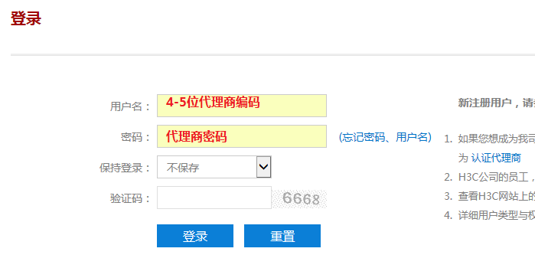
3）请输入收到的代理商账号和密码，并认真完整的回答。填写中如有问题，请邮件至H3C_Compliance@h3c.com咨询。

④H3C合规部门审核
审核通过，会由 cca@h3c.com 邮箱向常用联系人邮箱发送合规审核通过的邮件。

⑤邮寄承诺书
Step1.登陆www.h3c.com 用代理商编码和相应密码登陆后。
Step2.鼠标浮在“合作伙伴”上方，然后选择“已成为合作伙伴—渠道业务管理”
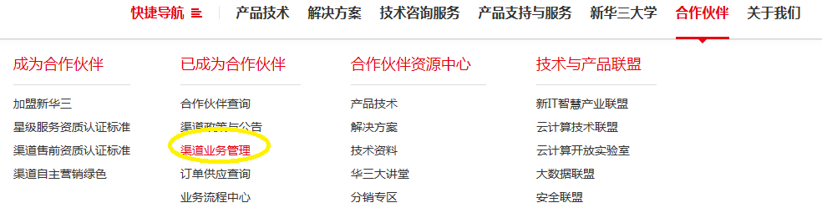
Step3.然后在左侧导航栏里选择“代理资质自助管理”——“代理商协议签订”，然后点击下图所示红框内的链接下载承诺书，并按承诺书的第二页地址进行邮寄。
或直接使用如下地址：http://www.h3c.com/cn/BizPortal/ChannelPartner/AuthAgent/AgentAuthProtocol.aspx
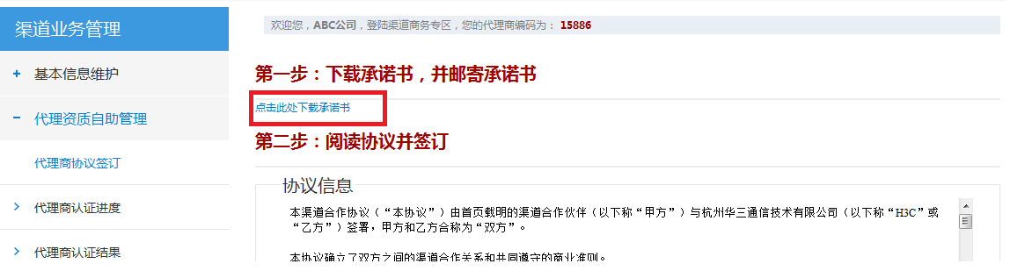

⑥承诺书审核
审核通过，会由 cca@h3c.com 邮箱向常用联系人邮箱发送承诺书审核通过的邮件。

⑦签订在线协议

- 待我司收到承诺书并审核通过以后，贵司会收到提醒签订网上协议的通知。
Step1.登陆www.h3c.com 用代理商编码和相应密码登陆后。
Step2.鼠标浮在“合作伙伴”上方，然后选择“已成为合作伙伴—渠道业务管理”
Step3.然后在左侧导航栏里选择“代理资质自助管理”——“代理商协议签订”
或直接使用如下地址：http://www.h3c.com/cn/BizPortal/ChannelPartner/AuthAgent/AgentAuthProtocol.aspx
Step4.请渠道仔细阅读协议后，点击勾选下图红圈内位置，然后点击“签订协议”即可完成协议签订
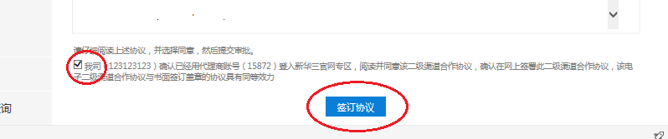

⑧H3C内部审批
由当地渠道经理进行审核

⑨认证完成
审核通过，则认证完成

